关于苏州德力克斯_专机部搬迁新址通知

尊敬的DELIX客户/供应商合作伙伴：
您好！
因业务发展需要，DELIX专机部将于2015年5月9日(星期六)搬迁新厂址(与原地址相距2km，约5分钟车程)开展业务，联系电话保持不变。具体如下：
新厂址：苏州市高新区（虎丘区）支英街66号(与中峰街交叉口)
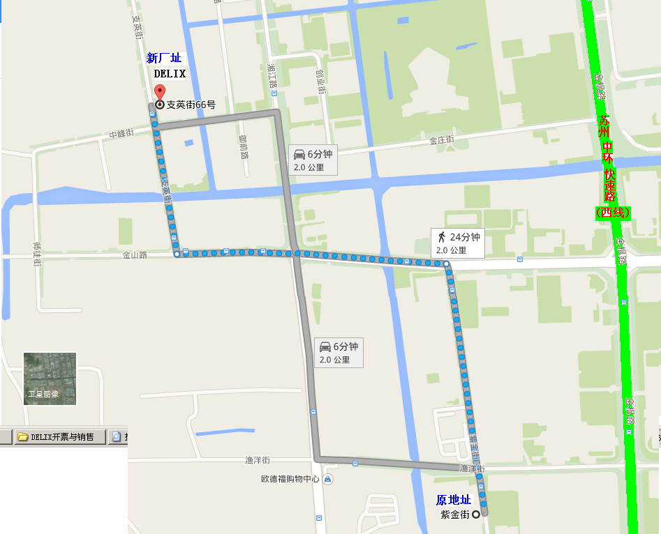
感谢贵公司多年来对DELIX的关心、信任与支持。
苏州德力克斯自动化精机有限公司专机部
Delix (Suzhou) Automation Machine&Tool Co.,Ltd
2014.05.06

